Name _________________ N. _____

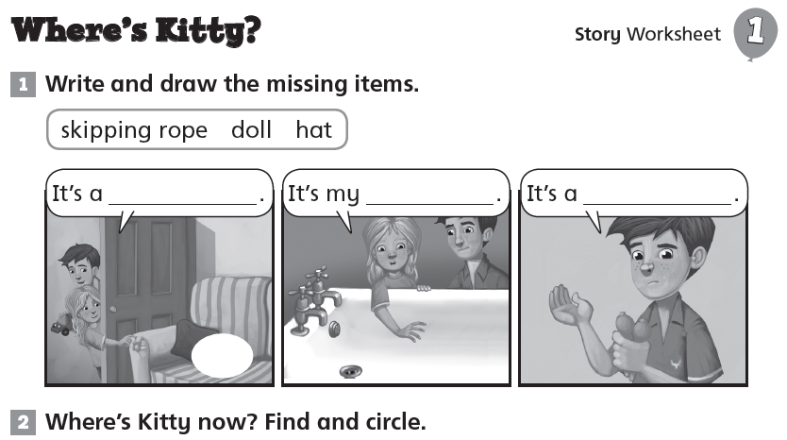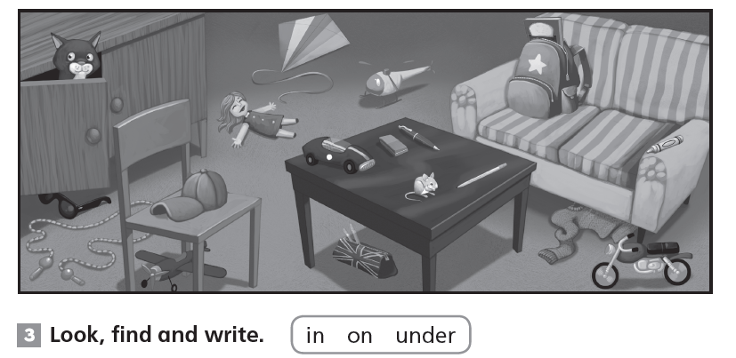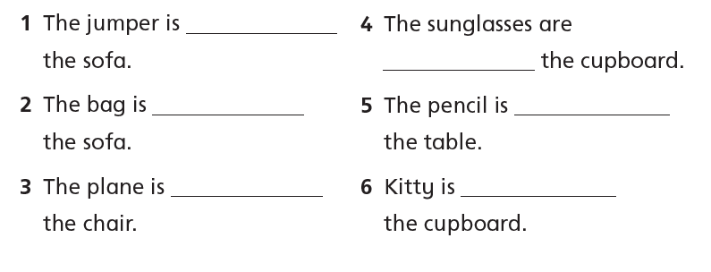

Name _________________ N. _____

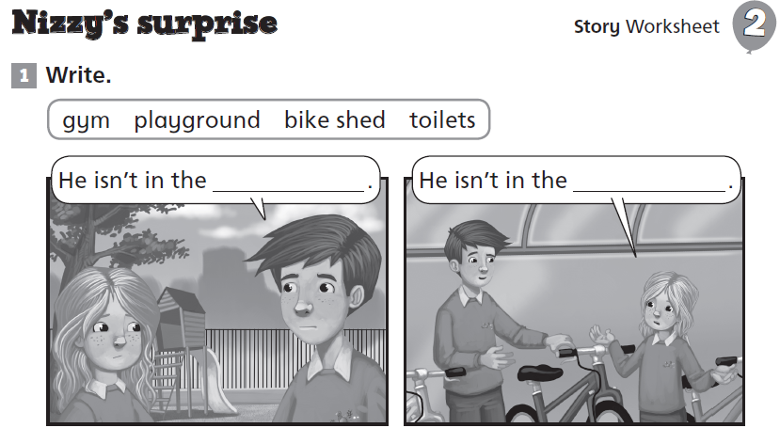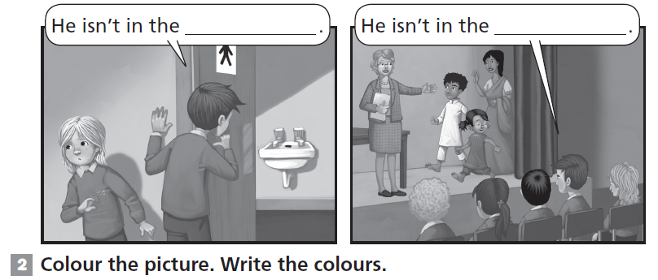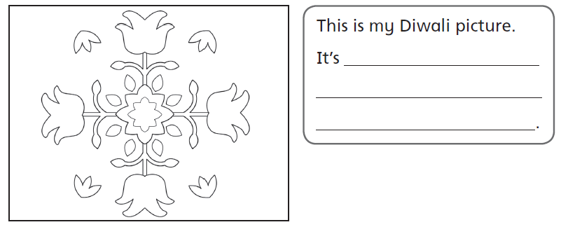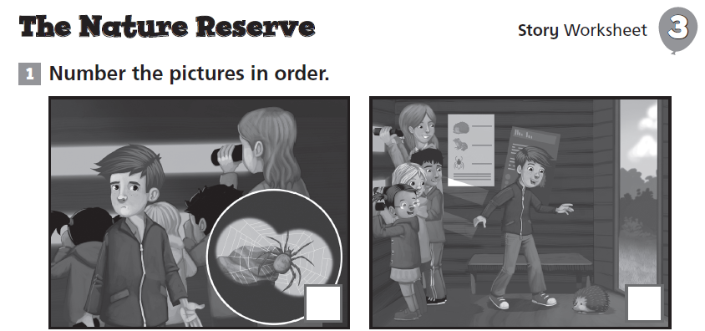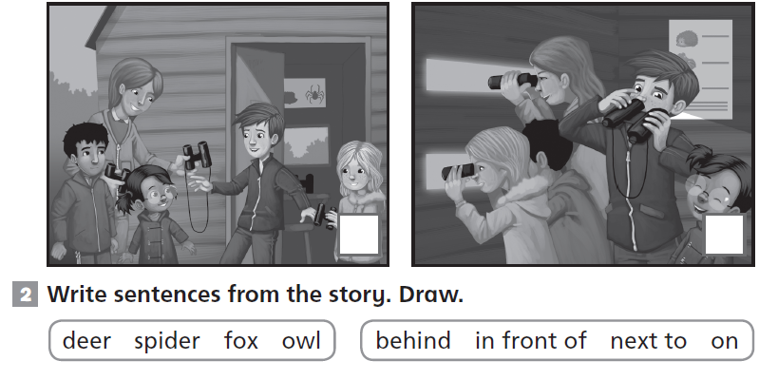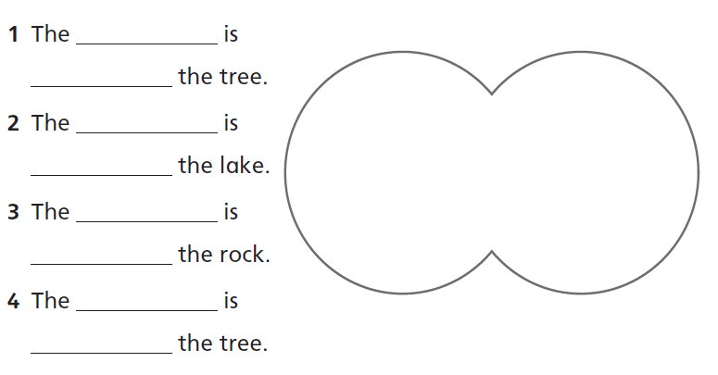

Name _________________ N. _____

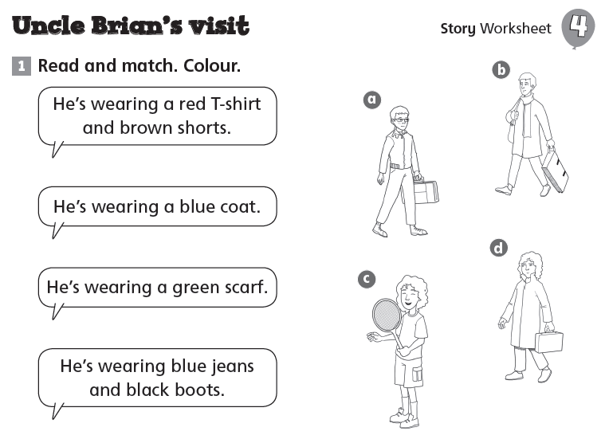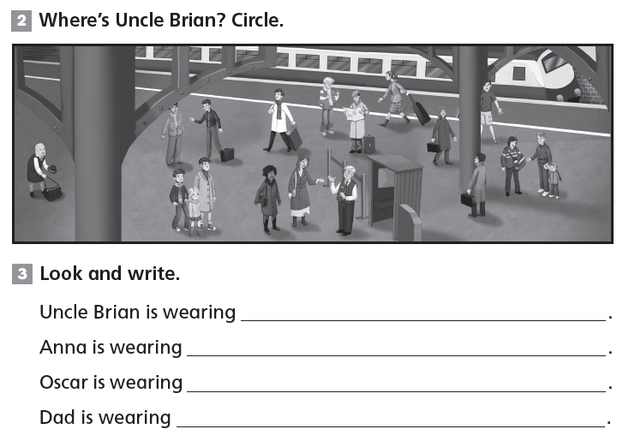

Name _________________ N. _____